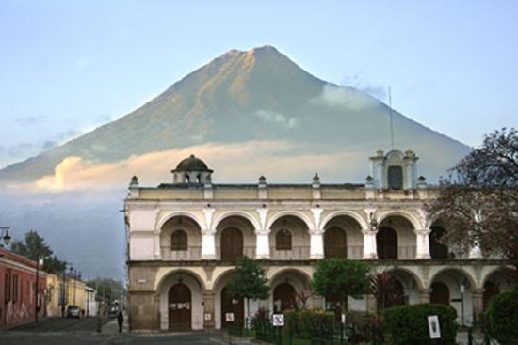
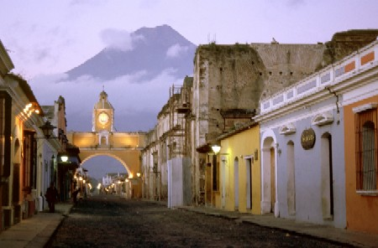
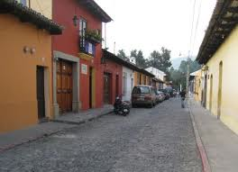
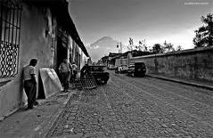
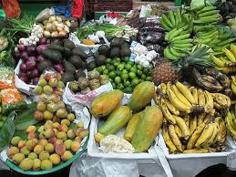
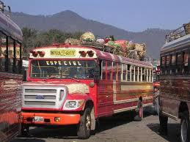
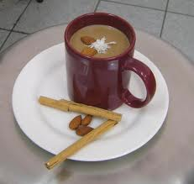
La Antigua, Guatemala
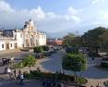
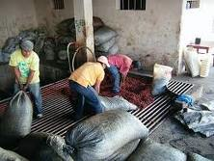
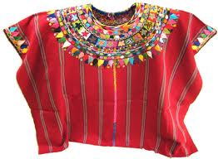
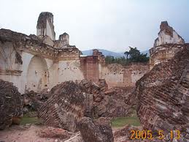
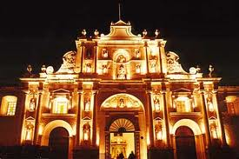
Antigua es una ciudad bonita cerca de la capital: La ciudad de Guatemala. Mientras la ciudad de Guatemala es grande, contaminada, peligrosa, y ruidosa, Antigua es pequeña, limpia y tranquila. Antigua tiene muchos colores: desde las camisas que llevan las mujeres indígenas (se llaman huipiles) hasta las fachadas coloridas de los edificios. Se puede encontrar más colores en el mercado de Antigua y en las decoraciones de los autobuses.

Antigua es una ciudad colonial y tiene muchos edificios coloniales. Muchas iglesias fueron destruidas porque hubo un terremoto en el año 1717, y ahora son ruinas. Antigua tiene una plaza central y desde la plaza, es posible ver un volcán. Las calles de Antigua son empedradas, o formadas de piedras pequeñas. La vista más famosa de Antigua es el Arco del antiguo Convento: un arco amarillo con un reloj.

Una industria importante de Guatemala es la producción de café y hay fábricas de café cerca de Antigua. Una especialidad de Guatemala es una bebida se llama atole, y contiene arroz, leche, azucar, y canela. ¡Es delicioso!

